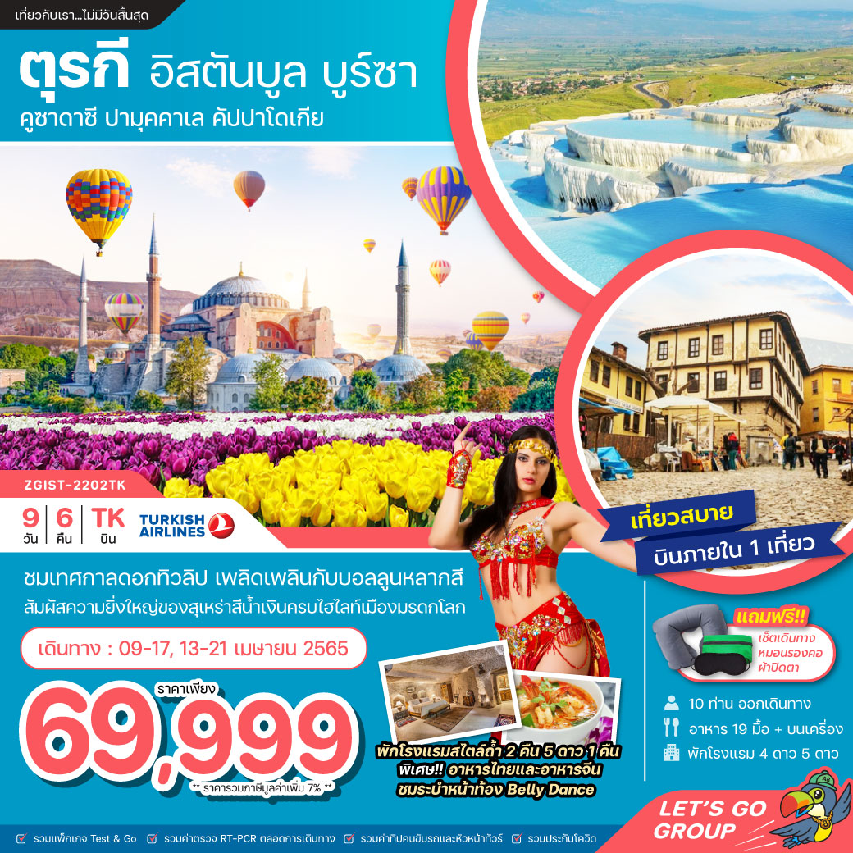

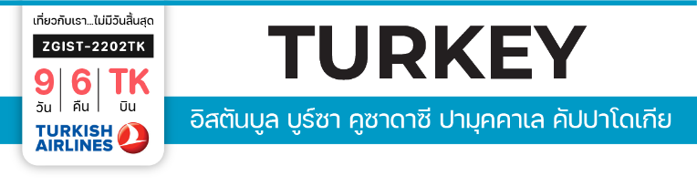

วันที่ | โปรแกรมทัวร์ | อาหาร |  |  | โรงแรม
 |  | เช้า | เที่ยง | เย็น
1 | สนามบินสุวรรณภูมิ
2 | สนามบินสุวรรณภูมิ – สนามบินอิสตันบูล – เมืองอิสตันบูล – สุเหร่าสีน้ำเงิน – ฮิปโปโดรม – เซนต์โซเฟีย – พระราชวังโทพคาปึ – เตอร์กิช ดีไลท์ – สไปซ์บาซาร์ |  |  |  | Golden Way Hotel  หรือเทียบเท่า
3 | พระราชวังโดลมาบาห์เช – ล่องเรือช่องแคบบอสฟอรัส – เมืองบูร์ซา – หมู่บ้านโบราณคูมาลิคิซิค – สะพานเอร์กันดิ |  |  |  | Levor Hotel  หรือเทียบเท่า
4 | เมืองเอฟฟิซุส – ห้องอาบน้ำโรมันโบราณ – หอสมุดเซลซุส – บ้านพระแม่มารี – เมืองคูซาดาซี – โรงงานผลิตเครื่องหนัง |  |  |  | Marina Hotel  หรือเทียบเท่า
5 | ปราสาทปุยฝ้าย – เมืองโบราณเฮียราโพลิส – เมืองคูซาดาซี – เมืองปามุคคาเล |  |  |  | Pam Thermal Hotel  หรือเทียบเท่า
6 | ที่พักคาราวานซาราย – เมืองคัปปาโดเกีย – เมืองใต้ดิน |  |  |  | Uchisar Kaya Hotel  หรือเทียบเท่า
7 | ชมบอลลูนหลากสี – เกอเรเม – พิพิธภัณฑ์กลางแจ้งเกอเรเม – โรงงานทอพรม – โรงงานเซรามิก – โรงงานเครื่องประดับ – เมืองคัปปาโดเกีย – ชมการแสดงระบำหน้าท้อง Belly Dance |  |  |  | Uchisar Kaya Hotel  หรือเทียบเท่า
8 | ปล่องนางฟ้า – หุบเขานกพิราบ – หุบเขาอุซิซาร์ – สนามบินไกเซรี – สนามบินอิสตันบูล |  |  | 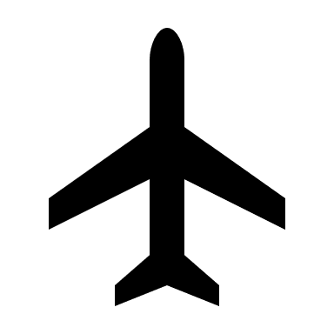
9 | สนามบินอิสตันบูล – สนามบินสุวรรณภูมิ

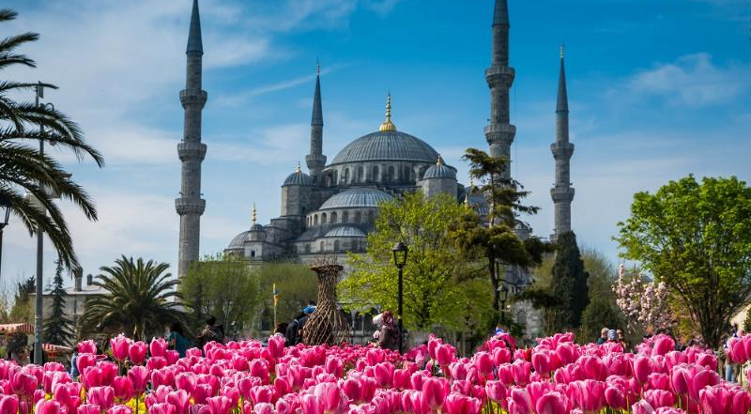
Day1 สนามบินสุวรรณภูมิ

20.00 นัดหมายพร้อมกันที่ สนามบินสุวรรณภูมิ ชั้น 4 อาคารผู้โดยสารขาออก เคาน์เตอร์สายการบิน Turkish Airlines (TK) โดยมีป้ายต้อนรับ เลทส์โกกรุ๊ป และมีเจ้าหน้าที่คอยอำนวยความสะดวกพร้อมแนะนำข้อมูลในการเดินทางให้แก่ท่าน
23.30 นำท่านออกเดินทางสู่ สนามบินอิสตันบูล ประเทศตุรกี โดยสายการบิน Tukish Airlines เที่ยวบินที่ TK69 (บริการอาหารและเครื่องดื่มบนเครื่อง) ใช้เวลาเดินทางประมาณ 9 ชั่วโมง 50 นาที

Day2 สนามบินอิสตันบูล – สุเหร่าสีน้ำเงิน – ฮิปโปโดรม – เซนต์โซเฟีย – พระราชวังโทพกะปึ – ร้านเตอร์กิช ดีไลท์ – สไปซ์บาซาร์

06.10 เดินทางถึง สนามบินอิสตันบูล ประเทศตุรกี หลังจากนั้นนำท่านผ่านขั้นตอนการตรงจคนเข้าเมือง รับสัมภาระ (เวลาท้องถิ่นช้ากว่าประเทศไทย 4 ชั่วโมง) พร้อมออกเดินทางท่องเที่ยว เมืองอิสตันบูล (Istanbul) เป็นเมืองที่มีความสำคัญที่สุดของประเทศตุรกี มีประวัติศาสตร์ยาวนานหลายศตวรรษตั้งแต่ก่อนคริสตกาล มีทำเลที่ตั้งอยู่บริเวณช่องแคบบอสฟอรัส ซึ่งทำให้อิสตันบูลเป็นเมืองสำคัญเพียงเมืองเดียวในโลก ที่ตั้งอยู่ใน 2 ทวีป คือ ทวีปยุโรป (ฝั่ง Thrace ของบอสฟอรัส) และทวีปเอเชีย (ฝั่งอนาโตเลีย) สถาปัตยกรรมอันงดงามผสมผสานทั้ง 2 ทวีป ทำให้เมืองอิสตันบูลมีความสวยงามเป็นเอกลักษณ์พิเศษ อีกทั้งพื้นที่ประวัติศาสตร์แห่งอิสตันบูล ฝั่งทวีปยุโรป ได้รับการขึ้นทะเบียนให้เป็นมรดกโลกโดยองค์การสหประชาชาติ หรือ ยูเนสโก เมื่อปี ค.ค. 1986
นำท่านเดินทางเข้าชม สุเหร่าสีน้ำเงิน (Blue Mosque) หรือ ชื่อเดิม สุเหร่าสุลต่านอาห์เหม็ดที่ 1 (Sultan Ahmed Mosque) การเข้าชมสุเหร่าทุกแห่งจะต้องถอดรอดเท้า ถอด
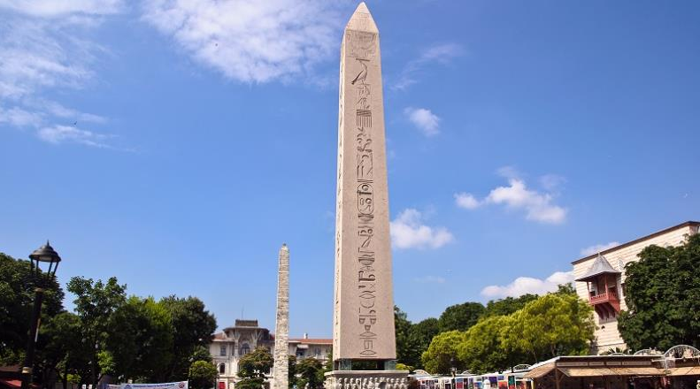
หมวก ถอดแว่นตาดำ เป็นการเคารพสถานที่ สามารถถ่ายภาพด้านในได้ ห้ามส่งเสียงดังและกรุณาทำกิริยาให้สำรวม สุเหร่านี้สร้างในปี ค.ศ. 1609 และเสร็จสิ้นในปี ค.ศ. 1616 (1 ปีก่อนสุลต่านอาห์เหม็ดสิ้นพระชนม์ด้วยอายุเพียง 27 พรรษา) มีหอเรียกสวด อยู่ 6 หอ เป็นหอคอยสูงให้ผู้นำศาสนาขึ้นไปตะโกนร้องเรียกจากยอด เพื่อให้ผู้คนเข้ามาสวดมนต์ตามเวลาในสุเหร่า ชื่อสุเหร่าสีน้ำเงินภายในประดับด้วยกระเบื้องสีฟ้าจากอซนิค ลวดลายเป็นดอกไม้ต่างๆ เช่น กุหลาบ ทิวลิป คาร์เนชั่น เป็นต้น ตกแต่งอย่างวิจิตรตระการตา ภายในมีที่ให้สุลต่านและนางในฮาเร็มทำละหมาดและสวดมนต์โดยเฉพาะ มีหน้าต่าง 260 บาน สนามด้านหน้าและด้านนอกจะเป็นที่ฝังศพของกษัตริย์และพระราชวงค์ จะมีสิ่งก่อสร้างที่อำนวยความสะดวกให้กับประชาชนทั่วไป เช่น ห้องสมุด โรงพยาบาล โรงอาบน้ำ ที่พักกองคาราวาน โรงครัวสาธารณะคุลีเรีย (Kulliye)
หมายเหตุ : โปรดแต่งกายด้วยชุดสุภาพ สำหรับการเข้าชมสุเหร่าและจำเป็นต้องถอดรองเท้าก่อนเข้าชม
สุภาพสตรี : ควรสวมกางเกงขายาวคลุมข้อเท้า เสื้อแขนยาวคลุมข้อมือ มิดชิดไม่รัดรูป และเตรียมผ้าสำหรับคลุมศีรษะ
สุภาพบุรุษ : ควรสวมกางเกงขายาว และเสื้อแขนยาวไม่รัดรูป
จากนั้นนำท่านถ่ายภาพเป็นที่ระลึกกับ ฮิปโปโดรม (Hippodrome) คือสิ่งก่อสร้างจากสมัยกรีกซึ่งใช้เป็น

สนามแข่งม้า และการแข่งขันขับรถศึก (Chariot Racing) โดยคำว่า ฮิปโปส และ โดรโมส ปัจจุบันถูกนำไปใช้ในภาษาฝรั่งเศสด้วย หมายถึงการแข่งขันม้าใจกลางเมืองมอสโคว์ (Central Moscow Hippodrome) น่าเสียดายที่เหลือแต่ซากปรักหักพังของฮิปโปโดรมของกรุงคอนสแตนดิโนเบิลในอดีต หรือ อิสตันบูลในปัจจุบัน แม้จะยิ่งใหญ่และเก่าแก่ในสมัยโบราณสร้างขึ้นระหว่างปี ค.ศ. 203 – 330 แต่ปัจจุบันเหลือเพียง เสา 3 ต้น คือ เสาคอนสแตนตินที่ 7 (Column of Constantine VII) สร้างเมื่อไหร่ไม่มีใครทราบ แต่บูรณะเมื่อศตวรรษที่ 10 เสาต้นที่ 2 คือ เสางู ที่เชื่อว่าสร้างก่อนคริสตกาลมา 479 ปี เป็นรูปสลักงู 3 ตัวพันกัน จากเมืองเดลฟิ (Delphi) แล้วถูกขนย้ายมาตั้งที่นี่เมื่อ ศตวรรษที่ 4 ปัจจุบันเหลือเพียงครึ่งต้น และเสาต้นสุดท้ายคือ เสา อียิปต์ หรือเสาโอเบลิสก์ (Obelisk of Thutmose) สร้างในช่วงก่อนคริสตกาลประมาณ 390 ปี มีรากศัพท์มาจากภาษากรีกคือ Obeliskos หมายถึง เหล็กแหลม เข็ม หรือ เสาปลายแหลม ลักษณะของเสาโอเบลิสก์จะเป็นเสาสูง สร้างจากหินแกรนิตขนาดใหญ่เพียงก้อนเดียว ฐานของเสาจะกว้างและค่อยๆ เรียวแหลมขึ้นสู่ยอดด้านบนเป็นแท่งสี่เหลี่ยมสี่ด้าน ยอดบนสุดจะเป็นลักษณะเหมือนพีรามิด และมักนิยมหุ้มหรือเคลือบด้วยโลหะ เช่น ทองคำ เหล็ก หรือ ทองแดง เป็นต้น เสาโอเบลิสก์
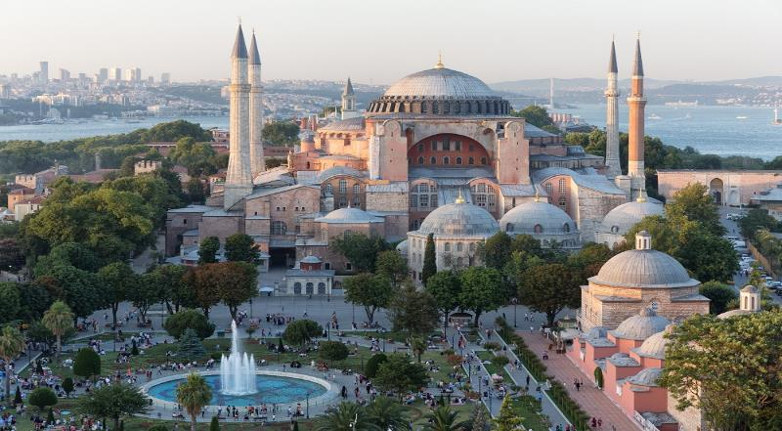
เป็นเอกลักษณ์ทางศิลปะที่มีต้นกำเนิดจากอียิปต์โบราณ เป็นสัญลักษณ์แห่งเส้นทางสู่วิหารเทพเจ้า ปกติจะนิยมสร้างขึ้นเป็นคู่ ตั้งอยู่ ณ บริเวณทางเข้าวิหาร ตัวอย่างเช่นที่ วิหารลักซอร์ หรือ วิหารคาร์นัค เป็นต้น บริเวณรอบๆ เสาโอเบลิสก์จะแกะสลักเป็นร่องลึกด้วยอักษรเฮียโรกลิฟฟิก บอกเล่าถึงฟาโรห์ผู้สร้าง และเรื่องราวของการสร้างเพื่อบูชาเทพเจ้า ดังนั้น เสาโอเบลิสก์จึงเป็นเสมือนหนึ่งเสาอนุสรณ์ บ่งบอกถึงนัยยะแห่งที่ตั้งของสถานที่สำคัญ หรือสถานที่ศักดิ์สิทธิ์ของอียิปต์โบราณ
หลังจากนั้นนำท่านเข้าชม วิหารเซนต์โซเฟีย (St.Sophia) หรือ สุเหร่าฮาเกีย โซเฟีย (Hagia Sophia) 1 ใน 7 สิ่งมหัศจรรย์ของโลกยุคกลาง เป็นโบสถ์คาทอลิก สร้างในสมัยพระเจ้าจัสติเนียน มีหลังคาเป็นยอดกลมแบบโม เสาในโบสถ์เป็นหินก้อน ภายในติดกระจกสี เมื่อเติร์กเข้าครอบเมือง ได้เปลี่ยนโบสถ์นี้ให้เป็นสุเหร่าในปี ค.ศ. 1453 ฉาบปูนทับกำแพงที่ปูด้วยโมเสกเป็นรูปพระเยซูคริสต์และสาวก ภายหลังทางการได้ตกลงให้วิหารฮาเกีย โซเฟีย เป็นพิพิธภัณฑ์ที่วันนี้คงบรรยากาศของความเก่าขลังอยู่เต็มเปี่ยม โดยเฉพาะโดมที่ใหญ่ที่สุดเป็นอันดับ 4 ของโลกซึ่งมีพื้นที่โล่งภายในใหญ่ที่สุด ก่อสร้างด้วยการใช้ผนังเป็นตัวรับน้ำหนักของอาคารลงสู่พื้นแทนการใช้เสาค้ำยันทั่วไป นับเป็นเทคนิคการก่อสร้าง ที่ถือว่า

ล้ำหน้ามากในยุคนั้น (ถือเป็นหนึ่งในเหตุผลสำคัญที่ทำให้วิหารฮาเกีย โซเฟีย ได้รับการยกย่องให้เป็น 1 ใน 7 สิ่งมหัศจรรย์ของโลกยุคกลาง
เที่ยง บริการอาหารกลางวัน ณ ภัตตาคารท้องถิ่น
นำท่านเดินทางเข้าชม พระราชวังโทพคาปึ (Topkapi Palace) เดิมเป็นที่ประทับหลักของสุลต่านแห่งจักรวรรดิออตโตมัน ระหว่างปี ค.ศ. 1465 จนถึงปี ค.ศ. 1853 เดิมพระราชวังนี้ใช้ชื่อว่า พระราชวังหลวงแห่งใหม่ (Saray-I Cedid-I Amire) จนถึงคริสต์ศตวรรษที่ 18 ก่อนจะเปลี่ยนมาใช้ชื่อปัจจุบันในรัชสมัยสุลต่านมะห์มุดที่ 2 ตามชื่อพระราชวังริมทะเลที่ถูกเพลิงไหม้ ในปัจจุบันพระราชวังโทพคาปึเป็นสถานที่จัดงานรับรองของรัฐ และเป็นสถานที่ที่ดึงดูดนักท่องเที่ยว และเป็นที่เก็บรักษาสิ่งศักดิ์สิทธิ์ของมุสลิมเช่นเสื้อคลุมและดาบของมุฮัมมัด และตั้งอยู่ในบริเวณประวัติศาสตร์ของอิสตันบูลที่ได้รับการสถาปนาให้เป็นมรดกโลกหลังจากการล่มสลายของจักรวรรดิออตโตมันในปี ค.ศ. 1921 พระราชวังโทพคาปึก็เปลี่ยนมาเป็นพิพิธภัณฑ์ตามรัฐประกาศของวันที่ 3 เมษายน ค.ศ. 1924 ภายใต้การบริหารของกระทรวงวัฒนธรรมและการท่องเที่ยวแห่งตุรกี พระราชวังเป็นกลุ่มสิ่งก่อสร้างที่มีห้องหอเป็นจำนวนร้อยแต่เปิดให้
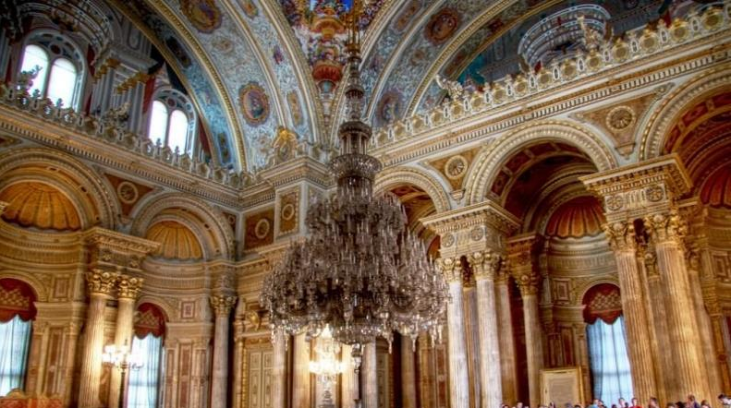
สาธารณรัฐชนชมแต่เฉพาะเพียงห้องสำคัญ ๆ ที่เป็นตัวอย่างที่แสดงให้เห็นถึงลักษณะสถาปัตยกรรมออตโตมัน นอกจากนั้นก็ยังมีห้องแสดงเครื่องเคลือบพอร์ซีเลน เสื้อคลุม อาวุธ เสื้อเกราะ หนังสือวิจิตรออตโตมัน หนังสืออักษรวิจิตรอิสลาม (Islamic calligraphy) จิตรกรรมฝาผนัง และเครื่องราชสมบัติ และเพชรพลอย
จากนั้นนำท่านเดินทางสู่ ร้านเตอร์กิช ดีไลท์ (Turkish Delight Shop) คือขนมหวานขึ้นชื่อของประเทศตุรกี ซึ่งคนท้องถิ่นเรียกกันว่าโลคุม (Lokum) เป็นขนมหวานทรงลูกเต๋าที่ประกอบขึ้นจากแป้งและน้ำตาล มักจะมีอัลมอนด์ ถั่วพิสตาชิโอ วอลนัท และแมคคาเดเมียผสมเข้าไปด้วย โดยส่วนมากหน้าตาจะมีสีชมพูเข้ม แต่ก็ดูจางลงไปทันทีเมื่อเสิร์ฟกับน้ำตาลไอซิ่งที่คลุกเคล้าประหนึ่งแป้งฝุ่น มีรสหวาน สอดแทรกด้วยความกรอบและมันของถั่วคุณภาพดี ชาวตุรกีนิยมทานคู่กับชาร้อน หรือ ชากลิ่นแอปเปิล
หลังจากนั้นนำท่านเดินทางสู่ สไปซ์บาซาร์ (Spice Bazaar) หรือ ตลาดอียิปต์ (Egyptian Bazaar) เป็นตลาดเครื่องเทศตั้งอยู่ใกล้กับสะพานกาลาตา ที่นี่ถือเป็นตลาดในร่มและเป็นตลาดที่ใหญ่เป็นอันดับสองในเมืองอิสตันบูล สร้างขึ้นตั้งแต่ช่วงปี ค.ศ. 1660 โดยเป็นส่วนหนึ่งของมัสยิดใหม่ ภายในตลาดยังมีสินค้ามากมายให้ได้เลือกซื้อ อาทิ อาหาร,

เครื่องเทศ, ขนมหวานของตุรกี, เครื่องเพชรพลอย, ของที่ระลึก, ผลไม้แห้ง และเครื่องประดับต่างๆ อีกด้วย
ค่ำ บริการอาหารค่ำ ณ ภัตตาคาร พิเศษ อาหารจีน
ที่พัก GOLDEN WAY HOTEL ระดับ 4 ดาว หรือระดับเทียบเท่า

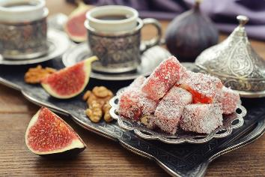

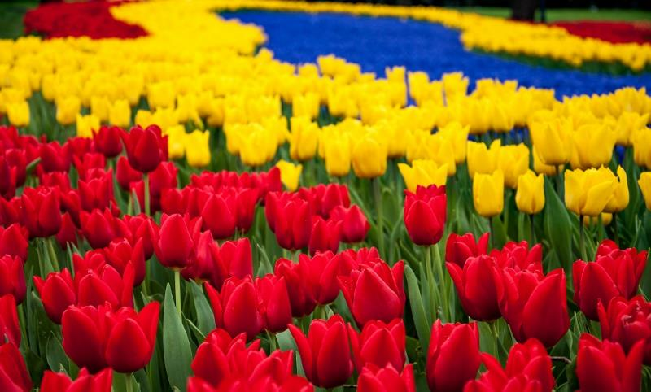
Day3 พระราชวังโดลมาบาห์เช – ล่องเรือช่องแคบบอสฟอรัส ชมเทศกาลดอกทิวลิป – เมืองบูร์ซา – หมู่บ้านโบราณคูมาลิคิซิค – สะพานเอร์กันดิ

เช้า บริการอาหารเช้า ณ ห้องอาหารของโรงแรม
นำท่านเข้าชม พระราชวังโดลมาบาห์เช (Dolmabahce Palace) สร้างโดยสุลต่านดับดุล เมซิด (Abdul Macit) ในปี ค.ศ. 1843 และเสร็จสิ้นในปี ค.ศ. 1856 สร้างด้วยหินอ่อนทั้งหลัง ด้วยศิลปะแบบตะวันออกผสมผสานกับตะวันตก ตัวอาคารยาวถึง 600 เมตร ตั้งอยู่ริมชายฝั่งทะเลมาร์มาราบริเวณช่องแคบบอสฟอรัสบนฝั่งทวีปยุโรป บริเวณรอบนอกประดับประดาด้วยสวนสวยริมทะเล หอนาฬิกา อุทยานดอกไม้ น้ำพุ สระน้ำ รูปปั้น รูปสลักต่างๆ วางประดับไว้อย่างลงตัวน่าชื่นชมในรสนิยมของสุลต่านแห่งออตโตมันเป็นอย่างยิ่ง
จากนั้นนำท่าน ล่องเรือชมความสวยงามของช่องแคบบอสฟอรัส (Bosphorus Cruise) ซึ่งเป็นช่องแคบที่เชื่อมทะเลดำ (The Black Sea) กับทะเลมาร์มารา (Sea of Marmara) โดยมีความยาวประมาณ 32 กิโลเมตรความกว้าง เริ่มตั้งแต่ 500 เมตร จนถึง 3 กิโลเมตร ช่องแคบนี้ถือว่าเป็นจุดบรรจบกัน

ของสุดขอบทวีปยุโรปและสุดขอบทวีปเอเชีย ซึ่งนอกจากความสวยงามแล้วช่องแคบบอสฟอรัสยังเป็นจุดยุทธศาสตร์ที่สำคัญยิ่งในการป้องกันประเทศตุรกีอีกด้วย ขณะล่องเรือท่านจะได้เพลิดเพลินกับทัศนีย์ภาพอันสวยงามของริมฝั่งช่องแคบแห่งนี้ ไม่ว่าจะเป็นพระราชวังโดลมาบาห์เชหรือบ้านเรือสไตล์ยุโรปของบรรดาเศรษฐีแห่งประเทศตุรกีทั้งทั้งระหว่างล่องเรือ
เที่ยง บริการอาหารกลางวัน ณ ภัตรคาร พิเศษ อาหารไทย
นำท่านชม เทศกาลดอกทิวลิป (Emirgan Park) ที่จัดขึ้นทั่วเมืองอิสตันบูล เป็นช่วงเทศกาลอันอบอวลไปด้วยความโรแมนติก และความงดงามของสีสันอันมาจากธรรมชาติ เทศกาลนี้จัดขึ้นช่วงมีนาคมถึงเดือนเมษายนของทุกปี เพื่อต้องการแสดงความเป็นต้นกำเนิดของดอกทิวลิปแท้ๆ โดยมีตำนานเล่าขานกันว่าเมื่อ 300 ปีก่อน มีท่านทูตแห่งตุรกีได้นำดอกทิวลิปมอบให้กับทูตเวียนนา เพื่อนำไปปลูกที่ประเทศออสเตรีย แต่มีชาวสวนดัตช์ในออสเตรียนำดอกทิวลิปไปปลูกที่ประเทศเนเธอร์แลนด์ และต่อๆ มาดอกทิวลิปก็แพร่กระจายไปทั่วโลก และในทุกๆ ปีภายในเทศกาลสวนดอกทิวลิปมีการตกแต่งและจัดสวนดอกทิวลิปที่เบ่งบานพร้อมกันเป็นภาพที่งดงามมาก เหมาะแก่การถ่ายภาพเป็นที่สุด

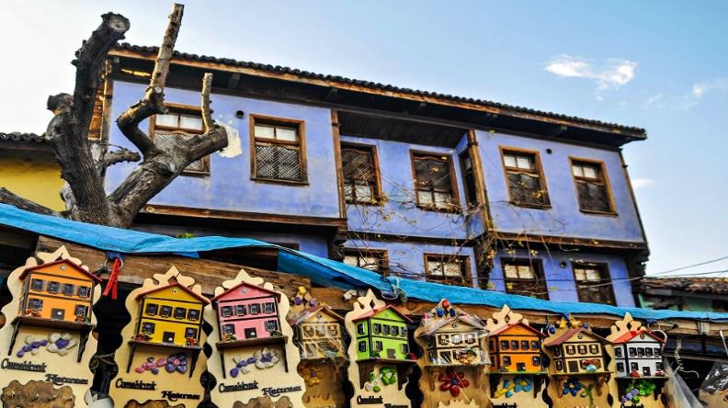
หลังจากนั้นนำท่านเดินทางสู่ เมืองบูร์ซา (Bursa) ตั้งอยู่บนยอดเขาอุลูดัค (Uludag) ทางภาคตะวันตกเฉียงเหนือของประเทศตุรกี โดยที่นี่ถูกเรียกว่าเป็นเมืองแห่งรีสอร์ทและสกีเนื่องจากเต็มไปด้วยแหล่งท่องเที่ยวมากมาย นอกจากนี้บูร์ซายังเป็นเมืองหลวงแห่งแรกของอาณาจักรออตโตมานบนคาบสมุทรอนาโตเลียในอดีต จากจุดนี้ จักรวรรดิออตโตมันใช้เป็นฐานที่มั่นในการวางแผนเข้าตี เมืองคอนสแตนตินโนเปิลConstantinople เมืองหลวงของจักรวรรดิไบเซนไทน์ Byzantine’s Empire ที่ตั้งอยู่ทางฝั่งยุโรป หลังจากที่พิชิตเมืองคอนสแตนตินโนเปิลได้ จึงเปลี่ยนชื่อเป็นเมืองอิสตันบูล
ในปัจจุบัน อีกทั้งบูร์ซายังเป็นเมืองที่ได้รับการยอมรับจากชาวตุรกีและนักชิมทั่วไปว่าเป็นเมืองแห่งกะบับที่เป็นอาหารพื้นเมืองที่อร่อยที่สุดในประเทศอีกด้วย
นำท่านเดินทางสู่ หมู่บ้านโบราณคูมาลิคิซิค (Cumalikizik Village) เป็นหมู่บ้านที่มีสถาปัตยกรรมยุคแรกของจักรวรรดิออตโตมัน ทั้งนี้ยังเป็นสถานที่ที่มีความสำคัญทางประวัติศาสตร์ของเมืองบูร์ซาเป็นอย่างมาก และได้รับเป็นเมืองมรดกโลกจาก องค์การการศึกษาวิทยาศาสตร์และวัฒนธรรมแห่งสหประชาชาติ-ยูเนสโก (The United Nations Educational, Scientific and Cultural Organization = UNESCO) เมื่อปี ค.ศ. 2014 เมืองแห่งนี้ยังได้รับการรักษา

โครงสร้างสถาปัตยกรรมเป็นอย่างดี ทั้งนี้บริเวณทางเข้าหมู่บ้านยังมีร้านค้าขายของฝากที่ระลึกมากมายอีกด้วย
หลังจากนั้นนำท่านสู่ สะพานเอร์กันดิ (Irgandi Bridge) เป็นสะพานที่เก่าแก่ที่สุดของเมืองบูร์ซา สร้างเมื่อปี ค.ศ. 1442 ในรัชสมัยของสุลต่านมูรัตที่ 2 แห่งจักรวรรดิออตโตมัน ยังมีลักษณะเด่นคือมีร้านค้าที่ตัวอาคารสีเหลืองเด่นประกอบด้วยประตู หน้าต่างและหลังคาสีน้ำตาลตัดกันสบายตาเรียงรายทั่วทั้งตัวสะพาน ให้ท่านได้อิสระเลือกซื้อสินค้าพื้นเมืองและถ่ายภาพตามอัธยาศัย
ค่ำ บริการอาหารค่ำ ณ ภัตตาคารท้องถิ่น
พักที่ LEVOR HOTEL ระดับ 4 ดาว หรือเทียบเท่า
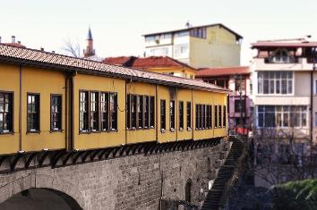

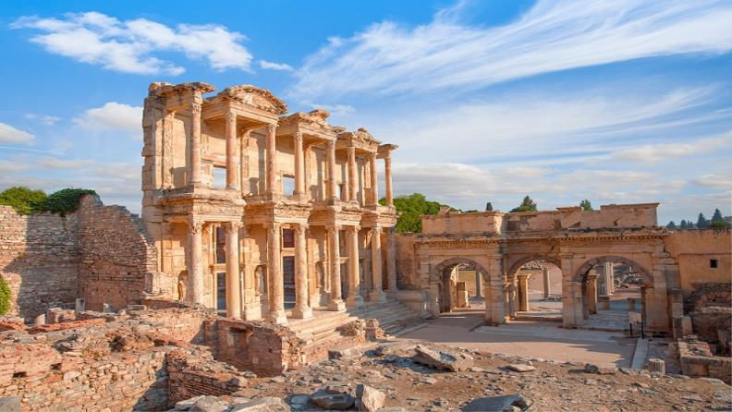
Day4 เมืองเอฟฟิซุส – ห้องอาบน้ำโรมันโบราณ – หอสมุดเซล ซุส – บ้านพระแม่มารี – เมืองคูซาดาซี

เช้า บริการอาหารเช้า ณ ห้องอาหารของโรงแรม
นำท่านเดินทางสู่ เมืองเอฟฟิซุส (Ephesus) เป็นเมืองกรีกโบราณที่ตั้งอยู่ทางฝั่งตะวันตกของอานาโตเลียในจังหวัดอิซมีร์ในประเทศตุรกีปัจจุบัน
เที่ยง บริการอาหารกลางวัน ณ ภัตตาคารท้องถิ่น
นำท่านเข้าชม เมืองเอฟฟิซุส (Ephesus) เมืองโบราณที่มีการบำรุงรักษาไว้เป็นอย่างดีเมืองหนึ่ง เคยเป็นที่อยู่ของชาวโยนก (Lonia) จากกรีกซึ่งอพยพเข้ามาปักหลักสร้างเมืองซึ่งรุ่งเรืองขึ้นในศตวรรษที่ 6 ก่อนคริสต์กาล ต่อมาถูกรุกรานเข้ายึดครองโดยพวกเปอร์เซียและกษัตริย์อเล็กซานเดอร์มหาราช ภายหลังเมื่อโรมันเข้าครอบครองก็ได้สถาปนาเอฟฟิซุสขึ้นเป็นเมืองหลวงต่างจังหวัดของโรมัน นำท่านเดินบนถนนหินผ่านใจกลางเมืองเก่าที่สองข้างทางเต็มไปด้วยซากสิ่งก่อสร้างเมื่อสมัย 2,000 ปีที่แล้ว ไม่ว่าจะเป็นโรงละครกลางแจ้งที่สามารถผ้ชมได้กว่า 30,000 คน ซึ่งยังคงใช้งานได้จนถึงปัจจุบัน เข้าชม ห้องอาบน้ำโรมันโบราณ (Roman Bath) ที่ยังคงเหลือร่องรอยรของห้องน้ำ ห้องอบไอน้ำ ให้เห็นอยู่จนถึงทุกวันนี้ นำ

ท่านถ่ายภาพเป็นที่ระลึก กับ หอสมุดเซลซุส (Library of Celsus) มีความสวยงามเป็นเลิศ สร้างโดยติเบริอุส จูลิอุส อาควิลา อุทิศให้กับบิดา ชื่อ ติเบริอุส จูลิอุส เซลซุส ในปี 657 – 660 และได้ฝังโลงศพของบิดาที่ทำจากหินเอาไว้ใต้หอสมุดแห่งนี้ ได้รับการขึ้นทะเบียนให้เป็นมรดกโลกโดยองค์การสหประชาชาติ หรือ ยูเนสโก เมื่อปี ค.ศ. 2015
จากนั้นนำท่านเข้าชม บ้านพระแม่มารี (House of Virgin Mary) ชื่อกันว่าเป็นที่สุดท้ายที่พระแม่มารีมาอาศัยอยู่และสิ้นพระชนม์ในบ้านหลังนี้ตั้งอยู่บนภูเขาสูงเป็นสถานที่ศักดิ์สิทธิ์ที่คริสต์ศาสนิกชนจะต้องหาโอกาสขึ้นไปนมัสการให้ได้สักครั้งในชีวิต
นำท่านเดินทางสู่ เมืองคูซาดาซี (Kusadasi) (ใช้เวลาเดินทางประมาณ 2 ชั่วโมง 50 นาที) เมืองท่าเลียบชายฝั่งทะเลของประเทศตุรกี ในอดีตเมืองนี้เป็นเหมือนท่าเรือขนส่งสินค้า เป็นเมืองที่มีชื่อเสียงเรื่องการผลิตเครื่องหนังคุณภาพสูงส่งออกทั่วโลก
ค่ำ บริการอาหารค่ำ ณ ภัตตาคารท้องถิ่น
พักที่ MARINA HOTEL ระดับ 4 ดาว หรือเทียบเท่า

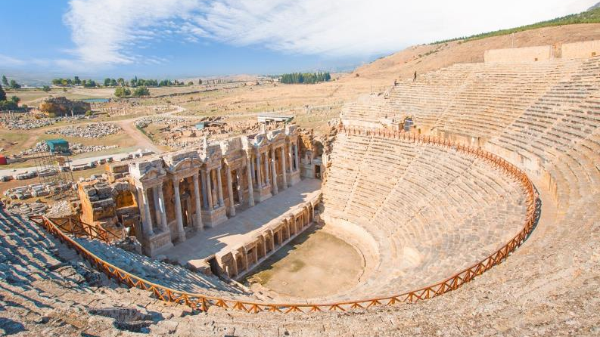
Day5 โรงงานผลิตเครื่องหนัง – เมืองปามุคคาเล – ปราสาทปุยฝ้าย – เมืองโบราณเฮียราโพลิส

เช้า บริการอาหารเช้า ณ ห้องอาหารของโรงแรม
หลังจากนั้นนำท่านเดินทางสู่ โรงงานผลิตเครื่องหนัง (Leather Factory) ซึ่งประเทศตุรกีเป็นประเทศที่มีฐานการผลิตเครื่องหนังคุณภาพสูงที่สุดอันดับต้นๆ ของโลก ทั้งยังผลิตเสื้อหนังให้กับแบรนด์ดังในอิตาลี อาทิ Versace, Prada, Michael Kors อีกด้วย อิสระให้ท่านเลือกชมผลิตภัณฑ์จากเครื่องหนัง และ สินค้าพื้นเมืองตามอัธยาศัย
หลังจากนั้นนำท่านเดินทางสู่ เมืองปามุคคาเล (Pamukkale) เมืองที่มีน้ำพุเกลือแร่ร้อนไหลทะลุขึ้นมาจากใต้ดินผ่านซากปรักหักพังของเมืองเก่าแก่สมัยกรีกก่อนไหลลงสู่หน้าผา จนเกิดผลึกกึ่งสถาปัตยกรรมสีขาวขึ้น
เที่ยง บริการอาหารกลางวัน ณ ภัตตาคารท้องถิ่น
นำท่านเข้าชม ปราสาทปุยฝ้าย (Cotton Castle) ผลจากการไหลของน้ำพุเกลือแร่ร้อนนี้ได้ก่อให้เกิดทัศนียภาพของน้ำตกสีขาวเป็นชั้นๆ หลายชั้น และผลจากการแข็งตัวของแคลเซียมทำให้เกิดเป็นแก่งหินสีขาวราวหิมะขวางทางน้ำเป็นทางยาว ซึ่งมีความงดงามมาก ภายในบริเวณเดียวกันนี้ยังเป็น

เมืองโบราณเฮียราโพลิส (Hierapolis) เป็นเมืองโรมันโบราณที่สร้างล้อมรอบบริเวณที่เป็นน้ำพุเกลือแร่ร้อน ซึ่งเชื่อกันว่ามีสรรพคุณในการรักษาโรค เมื่อเวลาผ่านไปภัยธรรมชาติได้ทำให้เมืองนี้เกิดการพังทลายลง เหลือเพียงซากปรักหักพังกระจายอยู่ทั่วไป บางส่วนยังพอมองออกว่าเดิมเคยเป็นอะไร เช่น โรงละคร แอมฟิเธียร์เตอร์ขนาดใหญ่ วิหารอพอลโล สุสานโรมันโบราณ เป็นต้น ได้รับการขึ้นทะเบียนให้เป็นมรดกโลกโดยองค์การสหประชาชาติ หรือ ยูเนสโก เมื่อปี ค.ศ. 1988
ค่ำ บริการอาหารค่ำ ณ ภัตตาคารท้องถิ่น
พักที่ PAM THERMAL HOTEL ระดับ 5 ดาว หรือเทียบเท่า
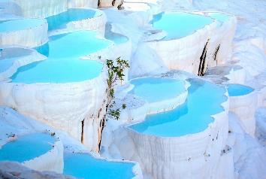
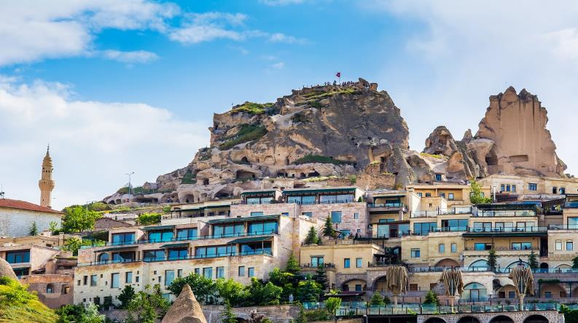
Day6 ที่พักคาราวานเซราย – เมืองคัปปาโดเกีย – เมืองใต้ดิน

เช้า บริการอาหารเช้า ณ ห้องอาหารของโรงแรม
ระหว่างทางนำท่านแวะถ่ายภาพ ที่พักคาราวานเซราย (Caravanserai) เป็นสถานที่พักแรกของกองคาราวานในสมัยโบราณตามเส้นทางสายไหมและชาวเติร์กสมัยออตโตมัน
หลังจากนั้นนำท่านเดินทางสู่ เมืองคัปปาโดเกีย (Cappadocia) เป็นบริเวณที่อยู่ระหว่าง ทะเลดำกับภูเขาเทารุส มีความสำคัญมาแต่โบราณกาล เพราะเป็นส่วนหนึ่งของเส้นทางสายไหม เส้นทางการค้าขายแลกเปลี่ยนวัฒนธรรม ที่ทอดยาวจากประเทศตุรกีไปจนถึงประเทศจีน เป็นพื้นที่พิเศษที่เกิดจากการระเบิดของภูเขาไฟเมื่อประมาณ 3 ล้านปีมาแล้ว เกิดจากลาวาที่พ่นออกมา และเถ้าถ่านจำนวนมหาศาลกระจายไปทั่วบริเวณทับถมเป็นแผ่นดินชั้นใหม่ขึ้นมา จากนั้นกระแสน้ำ ลม ฝน แดด และหิมะ กัดเซาะกร่อนกินแผ่นดินภูเขาไฟไปเรื่อยๆ นับล้านปี จนเกิดเป็นภูมิประเทศประหลาดแปลกตาน่าพิศวง ที่เต็มไปด้วยหินรูปแท่งกรวย (คว่ำ) ปล่อง กระโจม โดม และอีกสารพัดรูปทรง ดูประหนึ่งดินแดนในเทพนิยาย จนชนพื้นเมืองเรียกขานกันว่า “ดินแดนแห่งปล่องไฟนางฟ้า” (Fairy Chimney) โดยชื่อ คัปปาโดเกีย

เป็นชื่อเก่าแก่ภาษาฮิตไตต์ (ชนเผ่ารุ่นแรกๆ ที่อาศัยอยู่ในดินแดนแถบนี้) แปลว่า “ดินแดนม้าพันธุ์ดี” และในปัจจุบันนี้ก็ยังเลี้ยงม้ากันอยู่บริเวณนี้ อีกทั้ง ยังมีเมืองใต้ดินที่ซ่อนอยู่ใต้เมืองคัปปาโดเกียแห่งนี้ ถือเป็นเมืองใต้ดินโบราณที่ใหญ่ที่สุดในโลกก็ว่าได้ เพราะที่เมืองใต้ดินแห่งนี้ขุดลึกลงไปถึง 10 ชั้น ประมาณ 90 เมตร และภายในเมืองใต้ดินยังแบ่งซอยเป็นห้องย่อย เฉพาะที่เมืองคัปปาโดเกียมีเมืองใต้ดินมากถึง 15 แห่ง และถ้ารวมทั้งเมืองอื่นๆ ด้วยก็เกือบ 200 แห่งเลยทีเดียว และยังมีการขุดเชื่อมกันระหว่างแต่ละเมืองอีกด้วย ซึ่งภายในเมืองใต้ดินมีครบทุกอย่างไม่ว่าจะเป็น ห้องนอน ห้องน้ำ ห้องครัว ห้องหมักไวน์ ห้องประชุม คอกสัตว์ โบสถ์ บ่อน้ำ บางห้องเป็นห้องโถงกว้าง ด้วยความอัศจรรย์ใต้พื้นดินแห่งนี้ เมืองคัปปาโดเกีย จึงได้รับการขึ้นทะเบียนให้เป็นมรดกโลกโดยองค์การสหประชาชาติ หรือ ยูเนสโก เมื่อปี ค.ศ. 1985 ได้ขึ้นทะเบียนเมืองใต้ดินแห่งเมืองคัปปาโดเกียเป็นสถานที่มรดกโลกอีกด้วย
เที่ยง บริการอาหารกลางวัน ณ ภัตตาคารท้องถิ่น
นำท่านเข้าชม เมืองใต้ดิน (Underground City) เป็นสถานที่ที่ผู้นับถือศาสนาคริสต์ใช้หลบภัยชาวโรมัน ที่ต้องการทำลายร้างพวกนับถือศาสนาคริสต์ ภายในมีโซนห้องต่างๆ อาทิ ห้องนอน ห้องน้ำ ห้องครัว ห้องหมักไวน์ ห้องประชุม

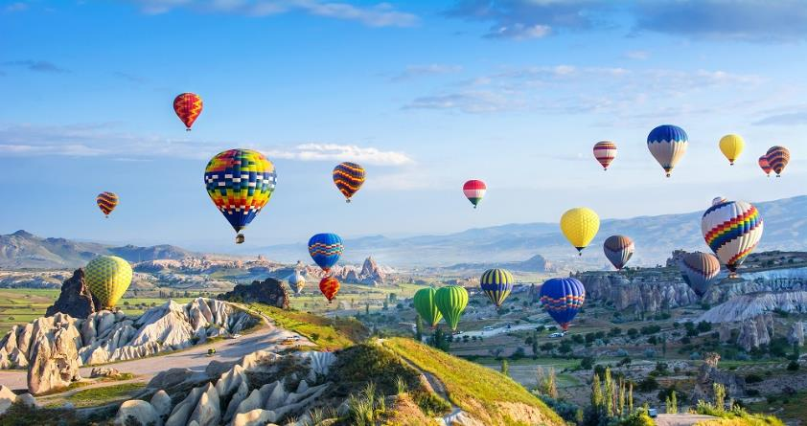
คอกสัตว์ โบสถ์ บ่อน้ำ บางห้องเป็นห้องโถงกว้างว่ากันว่าสามารถจุคนได้มากกว่า 30,000 คน และระบบระบายอากาศที่ดี แต่อากาศค่อนข้างบางเบา เพราะอยู่ลึกและทางเดินบางช่วงอาจค่อนข้างแคบจนเดินสวนกันไม่ได้ ควรใช้ความระมัดระวังในการรับลงไปชมเมืองใต้ดินแห่งนี้
ค่ำ บริการอาหารค่ำ ณ ห้องอาหารโรงแรม
ที่พัก UCHISAR KAYA HOTEL ระดับ 4 ดาว หรือระดับเทียบเท่า
หมายเหตุ : ท่านควรเตรียมกระเป๋าสัมภาระใบเล็ก เพื่อแยกสัมภาระสำหรับค้างคืนที่โรงแรมถ้า 2 คืน เพื่อความสะดวกในการเดินทางของท่าน เนื่องจากโดยส่วนใหญ่โรงแรมสไตล์ถ้ำในเมืองนี้ไม่มีลิฟท์ให้บริการ

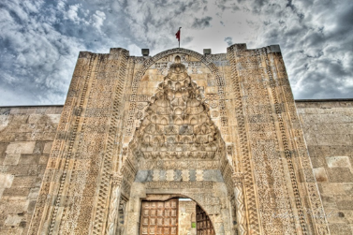

Day7 ชมบอลลูนหลากสี – เกอเรเม – พิพิธภัณฑ์กลางแจ้งเกอเรเม – โรงงานทอพรม – โรงงานเซรามิก – โรงงานเครื่องประดับ – เมืองคัปปาโดเกีย – ชมการแสดงระบำหน้าท้อง Belly Dance

เช้า บริการอาหารเช้า ณ ห้องอาหารของโรงแรม
นำท่านเดินทางชม บอลลูนหลากสี (ไม่รวมค่าขึ้นบอลลูน) ไฮไลท์ของเมืองคัปปาโดเกียและจุดหมายของนักท่องเที่ยวทั่วทุกมุมโลก ให้ท่านได้อิสระถ่ายภาพและหากท่านใดสนใจขึ้นบอลลูน และกิจกรรมอื่นๆ รายละเอียดดังนี้ กิจกรรมเสริมพิเศษนี้ไม่รวมอยู่ในราคาทัวร์ (Optional Tour)
- บอลลูนทัวร์ (Balloon Tour) สำหรับท่านที่สนใจขึ้นบอลลูนชมความสวยงามของเมืองคัปปาโดเกีย โปรแกรมเสริมพิเศษ จำเป็นต้องออกจากโรงแรมประมาณ 04.30 – 05.00 น. โดยมีรถท้องถิ่นมารับไปขึ้นบอลลูน เพื่อชมความสวยงามของเมืองคัปปาโดเกียในอีกมุมหนึ่งที่หาชมได้ยาก ใช้เวลาเดินทางจากโรงแรมไปขึ้นบอลลูน ประมาณ 30 – 45 นาที อยู่บนบอลลูนประมาณ 1 ชั่วโมง ค่าใช้จ่ายเพิ่มเติมในการขึ้นบอลลูน ท่านละ ประมาณ 250 – 300 เหรียญดอลลาร์สหรัฐ (USD)
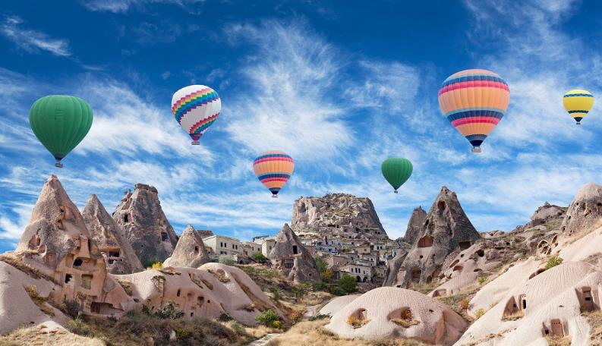
ขึ้นอยู่กับฤดูกาล โปรดทราบ ประกันอุบัติเหตุที่รวมอยู่ในโปรแกรมทัวร์ไม่ครอบคลุมกิจกรรมพิเศษ ไม่ครอบคลุมการขึ้นบอลลูน และเครื่องร่อนทุกประเภท ดังนั้นขึ้นอยู่กับดุลยพินิจของท่าน
- รถจี๊ปทัวร์ (Jeep Tour) สำหรับท่านใดที่สนใจชมความสวยงามของเมืองคัปปาโดเกียบริเวณภาคพื้นดิน โปรแกรมจำเป็นต้องออกจากโรงแรม ประมาณ 05.00 – 06.00 น. โดยมีรถท้องถิ่นมารับ เพื่อชมความสวยงามโดยรอบของเมืองคัปปาโดเกียบริเวณภาคพื้นดินในบริเวณที่รถเล็กสามารถตะลุยไปได้ ใช้เวลาอยู่บนรถจี๊ป ประมาณ 1 ชั่วโมง ค่าใช้จ่ายเพิ่มเติมในการนั่งรถจี๊ปอยู่ที่ ท่านละ 100 – 150 เหรียญดอลลาร์สหรัฐ (USD) ขึ้นอยู่กับฤดูกาล โปรดทราบ ประกันอุบัติเหตุที่รวมอยู่ในโปรแกรมทัวร์ไม่ครอบคลุมกิจกรรมพิเศษ ไม่ครอบคลุมการขึ้นบอลลูน และเครื่องร่อนทุกประเภท ดังนั้นขึ้นอยู่กับดุลยพินิจของท่าน
คำแนะนำ
- เนื่องด้วยข้อกำหนดของเวลา ท่านจำเป็นต้องเลือกซื้อแพ็กเกจทัวร์เสริมอย่างใด อย่างหนึ่ง
- ท่านที่เมารถ กรุณาทานยาแก้เมารถล่วงหน้าอย่างน้อยครึ่งก่อนออกเดินทาง และควรแจ้งให้หัวหน้าทัวร์ทราบตั้งแต่

ก่อนวันเดินทาง (ตั้งแต่อยู่ประเทศไทย เพื่อเตรียมยาแก้เมารถจากประเทศไป)
- กิจกรรมนี้ ไม่อนุญาตให้ผู้ที่เป็นโรคหัวใจขั้นรุนแรง, ตั้งครรภ์ หรือ เด็กอายุต่ำกว่า 7 ปี เข้าร่วมโดยเด็ดขาด กรณีเกิดความเสียหายไม่ว่ากรณีใดๆ ทางบริษัทขอสงวนสิทธิ์ในการรับผิดชอบทุกกรณี
- สำหรับท่านที่ไม่ร่วมในโปรแกรมเสริมพิเศษ ท่านจำเป็นต้องพักผ่อนรอคณะอยู่ที่โรงแรมที่พัก
จากนั้นนำท่านเดินทางสู่ เมืองเกอเรเม (Goreme) เป็นเมืองที่ตั้งอยู่ในอาณาบริเวณของเมืองคัปปาโดเกียในตอนกลางของอานาโตเลียประเทศตุรกี เมืองเกอเรเมตั้งอยู่ในบริเวณที่เป็นที่ตั้งถิ่นฐานของผู้คนมาตั้งแต่สมัยโรมัน และเป็นสถานที่ที่ชาวคริสเตียนยุคแรกใช้ในการเป็นที่หลบหนีภัยจากการไล่ทำร้ายและสังหารก่อนที่คริสต์ศาสนาจะเป็นศาสนาที่ได้รับการประกาศว่าเป็นศาสนาของจักรวรรดิ ที่จะเห็นได้จากคริสต์ศาสนถานจำนวนมากมายที่ตั้งอยู่ในบริเวณนี้ เป็นเมืองที่มีชื่อเสียงในด้านการทอพรม และการผลิตเครื่องเซรามิก ล้ำค่าแห่งหนึ่งที่มีชื่อเสียงโด่งดังไปทั่วโลก
เที่ยง บริการอาหารกลางวัน ณ ภัตรคารท้องถิ่น
จากนั้นนำท่านเข้าชม พิพิธภัณฑ์กลางแจ้งเกอเรเม (Open Air Museum of Goreme) ที่ได้รับการขึ้นทะเบียนเป็นมรดกโลกโดยองค์การสหประชาชาติ หรือ ยูเนสโก เมื่อปี
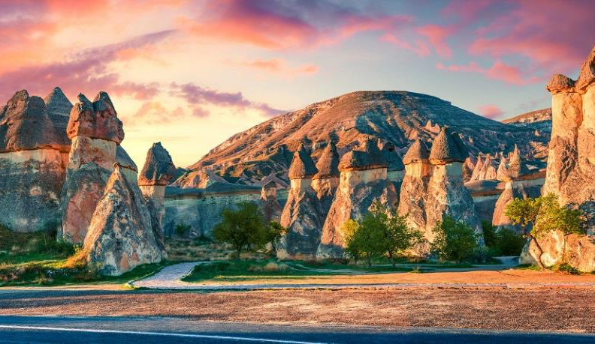
ค.ศ. 1985 ซึ่งเป็นความคิดของชาวคริสต์ที่ต้องการเผยแพร่ศาสนาโดยการขุดถ้ำเป็นจำนวนมากเพื่อสร้างโบสถ์ และยังเป็นการป้องกันการรุกรานของชนเผ่าลัทธิอื่นที่ไม่เห็นด้วยกับศาสนาคริสต์
นำท่านเดินทางเข้าเยี่ยมชม โรงงานทอพรม (Carpet Factory), โรงงานเซรามิก (Ceramic Factory) และโรงงานเครื่องประดับ (Jewelly Factory) เพื่อให้ท่านได้ชมการสาธิตกรรมวิธีการผลิตสินค้าพื้นเมืองทีมีคุณภาพและชื่อเสียงโด่งดังไปทั่วโลก อิสระให้ท่านได้เลือกซื้อสินค้าได้ตามอัธยาศัย
ค่ำ บริการอาหารค่ำ ณ ห้องอาหารโรงแรม
นำท่านชมการแสดงพื้นเมือง โชว์ระบำหน้าท้อง (Belly Dance) เป็นการโชว์เต้นรำที่เก่าแก่อย่างหนึ่งของชาวตุรกี ซึ่ง
มีมาประมาณ 6,000 ปี ในดินแดนแถบอียิปต์และเมดิเตอร์เรเนียน นักประวัติศาสตร์เชื่อกันว่าชนเผ่ายิปซีเร่ร่อนคือคนกลุ่มสำคัญที่ได้อนุรักษ์ระบำหน้าท้องนี้ไว้ให้มีมาจนถึงปัจจุบัน การโชว์ระบำหน้าท้องนี้ได้มีมาอย่างแพร่หลายและมีการพัฒนาซึ่งเป็นศิลปะที่โดดเด่น สวยงาม จนกลายมาเป็นระบำหน้าท้องของประเทศตุรกีในปัจจุบัน
ที่พัก UCHISAR KAYA HOTEL ระดับ 4 ดาว หรือระดับเทียบเท่า

หมายเหตุ : ท่านควรเตรียมกระเป๋าสัมภาระใบเล็ก เพื่อแยกสัมภาระสำหรับค้างคืนที่โรงแรมถ้า 2 คืน เพื่อความสะดวกในการเดินทางของท่าน เนื่องจากโดยส่วนใหญ่โรงแรมสไตล์ถ้ำในเมืองนี้ไม่มีลิฟท์ให้บริการ

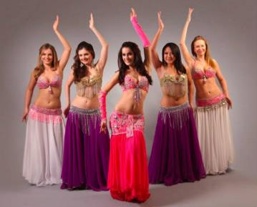

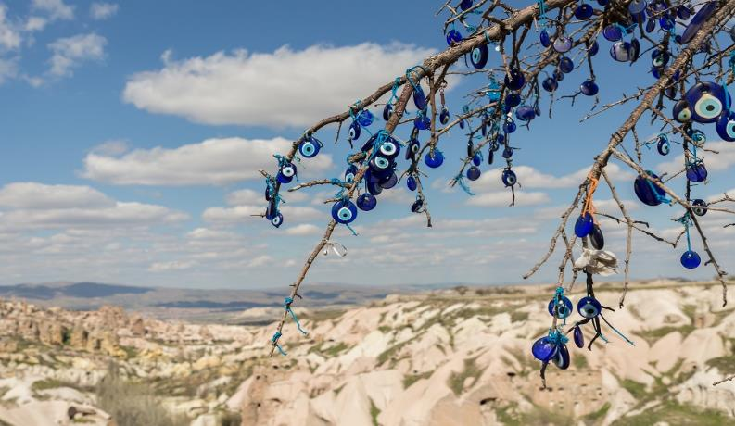
Day8 ปล่องนางฟ้า – หุบเขานกพิราบ – หุบเขาอุซิซาร์ – สนามบินไกเซรี – สนามบินอิสตันบูล

เช้า บริการอาหารเช้า ณ ห้องอาหารของโรงแรม
นำท่านเดินทางสู่ ปล่องนางฟ้า (Pasabag Valley) ที่เกิดจากการระเบิดของภูเขาไฟเมื่อ 3 ล้านปีที่แล้ว ผ่านร้อนหนาวลมฝน เกิดเป็นภูมิประเทศแปลกตา เป็นหินรูปแท่งกรวยคว่ำหลากหลายรูปแบบ ดูเหมือนดินแดนเทพนิยาย คนพื้นเมืองจึงเรียกขานกันว่า ปล่องไฟนางฟ้า ในปี ค.ศ.1985 ยูเนสโก้ ได้ยกให้เมืองนี้เป็นมรดกโลกทางธรรมชาติและวัฒนธรรมแห่งแรกของตุรกี ซึ่งนอกจากไฮไลท์ที่เป็นเมืองถ้ำ ปล่องไฟนางฟ้า เมืองนี้ยังมีความสำคัญแต่โบราณ เพราะเป็นส่วนหนึ่งของเส้นทางสายไหม ทางแห่งการค้าและวัฒนธรรมที่ทอดยาวจากตุรกีไปถึงจีนแผ่นดินใหญ่
หลังจากนั้นนำท่านเดินทางสู่ หุบเขานกพิราบ (Pigeon Valley) หน้าผาที่ชาวเมืองโบราณได้ขุดเจาะเป็นรู เพื่อให้นกพิราบเข้าไปทำรังอาศัยอยู่อย่างมากมาย จากจุดนี้ นักท่องเที่ยวจะสามารถมองเห็นปราสาทอุชิซาร์ (Uchisar Castle) ได้จากระยะไกล ที่นี่เต็มไปด้วยนกพิราบมากมายที่ชาวบ้านเลี้ยงไว้เพื่อนำมูลมาทำเป็นปุ๋ยบำรุงต้นไม้ บริเวณริมผาซึ่งเป็นจุดชมวิวที่หุบเขานกพิราบมีต้นไม้จำลองที่เต็มไปด้วยดวงตาสีฟ้าแขวนอยู่โดดเด่น ด้วยเรื่องของความเชื่อกับผู้คนนั้นเป็นของคู่กันมาเนิ่นนาน เช่นกันกับดินแดนแถบนี้ที่มีความเชื่อเรื่องนัยน์ตาปิศาจ โดยเชื่อกันว่าบุคคลพิเศษบางคน

มีดวงตาชั่วร้ายที่สามารถจ้องเพื่อทำอันตรายผู้อื่นได้ ซึ่งสิ่งที่จะช่วงปกป้องภัยร้ายจากดวงตาปิศาจนี้ก็คือดวงตาสีฟ้า
เที่ยง บริการอาหารกลางวัน ณ ภัตตาคาร
จากนั้นนำท่านเดินทางสู่ หุบเขาอุชิซาร์ (Uchisar Valley) ให้ท่านได้ถ่ายภาพด้านหน้า เป็นหุบเขาคล้ายจอมปลวกขนาดใหญ่ ใช้เป็นที่อยู่อาศัย ซึ่งหุบเขาแห่งนี้มีรูพรุน มีรอยเจาะ รอยขุด อันเกิดจากฝีมือมนุษย์ไปเกือบทั่วทั้งภูเขา เพื่อเอาไว้เป็นที่อยู่อาศัย อุชิซาร์ คือ บริเวณที่สูงที่สุดของบริเวณโดยรอบ ดังนั้นในอดีตอุชิซาร์ มีไว้ทำหน้าที่เป็นป้อมปราการที่เกิดขึ้นเองตามธรรมชาติเอาไว้สอดส่องข้าศึกยามมีภัยอีกด้วย
หลังจานั้นนำท่านเดินทางสู่ สนามบินไกเซรี ประเทศตุรกี
18.20 นำท่านออกเดินทางสู่ สนามบินอิสตันบูล ประเทศตุรกี
โดยสายการบิน Turkish Airlines เที่ยวบินที่ TK2015
19.50 เดินทางถึง สนามบินอิสตันบูล ประเทศตุรกี
หลังจากนั้นให้ท่านได้อิสระช้อปปิ้งที่สนามบินและเช็คอินเพื่อเดินทางสู่ สนามบินสุวรรณภูมิ ประเทศไทย

Day9 สนามบินอิสตันบูล – สนามบินสุวรรณภูมิ

01.55 นำท่านออกเดินทางสู่ สนามบินสุวรรณภูมิ ประเทศไทย โดยสายการบิน Turkish Airlines เที่ยวบินที่ TK68
15.00 เดินทางถึง สนามบินสุวรรณภูมิ ประเทศไทย โดยสวัสดิภาพ พร้อมความประทับใจ

อัตราค่าบริการ
วันเดินทาง | ราคาทัวร์/ท่าน  พักห้องละ 2-3 ท่าน | ราคาทัวร์เด็ก/ท่าน  (อายุไม่เกิน 12 ปี) | ราคาทัวร์ไม่รวม  ตั๋วเครื่องบิน | ราคา  ห้องพักเดี่ยว
09 – 17 เมษายน 2565 | 69,999 | 69,999 | 49,999 | 12,000
13 – 21 เมษายน 2565 | 69,999 | 69,999 | 49,999 | 12,000

อัตราค่าบริการสำหรับเด็กอายุไม่เกิน 2 ปี ณ วันเดินทางกลับ (Infant) ท่านละ 20,000 บาท
อัตรานี้ รวมค่าทิปคนขับรถ มัคคุเทศก์ท้องถิ่น และ หัวหน้าทัวร์ ท่านละ 2,500 บาท/ท่าน

สำคัญโปรดอ่าน
- กรุณาทำการจองล่วงหน้าก่อนเดินทางอย่างน้อย 30 วัน พร้อมชำระเงินมัดจำ ท่านละ 35,000 บาท/ท่าน และชำระส่วนที่เหลือ 21 วัน ก่อนการเดินทาง กรณีวันเดินทางน้อยกว่า 21 วัน ต้องชำระค่าทัวร์เต็มจำนวน 100% เท่านั้น
- อัตราค่าบริการนี้ จำเป็นต้องมีผู้เดินทาง จำนวน 10 ท่าน ขึ้นไป ในแต่ละคณะ กรณีที่มีผู้เดินทางไม่ถึงตามจำนวนที่กำหนด ทางบริษัทฯ ขอสงวนสิทธิ์ในการเลื่อนการเดินทาง หรือเปลี่ยนแปลงอัตราค่าบริการ (ปรับราคาเพิ่มขึ้น เพื่อให้คณะได้ออกเดินทาง ตามความต้องการ)
- ท่านที่ต้องออกบัตรโดยสารภายในประเทศ (ตั๋วเครื่องบิน, รถทัวร์, รถไฟ) กรุณาสอบถามที่เจ้าหน้าที่ทุกครั้งก่อนทำการออกบัตรโดยสาร เนื่องจากสายการบินอาจมีการปรับเปลี่ยนไฟล์ท หรือ เวลาบิน โดยไม่แจ้งให้ทราบล่วงหน้า และการแนะนำจากเจ้าหน้าที่เป็นเพียงการแนะนำเท่านั้น

